**运行方式：**

**在文件根目录（即client.cpp和server.cpp的目录下）打开两个终端：**

**（1）在任意一个终端输入Make命令，生成输出文件；**

**（2）在终端键入“./ouput/server”命令启动server；**

**（3）在另外一个终端键入ifconfig,得到你的ens33网卡上的ip地址；**

**（4）在此终端输入“./ouput/client 192.168.195.143”,其中192.168.195.143是我的测试环境的ip地址；**

**（5）在client终端输入你要发送的消息；**

**1. 发送短消息，不需要分片处理**

（1）发送端

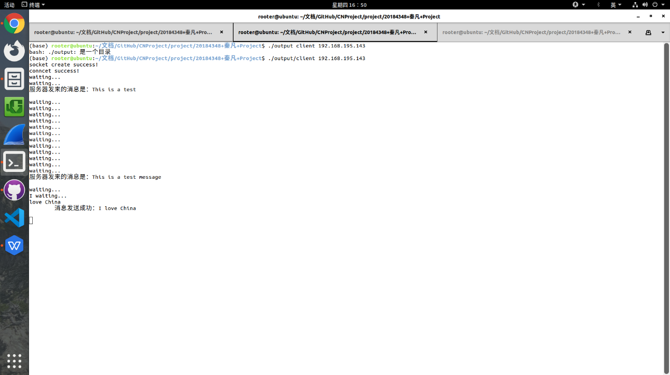

（2）接收端

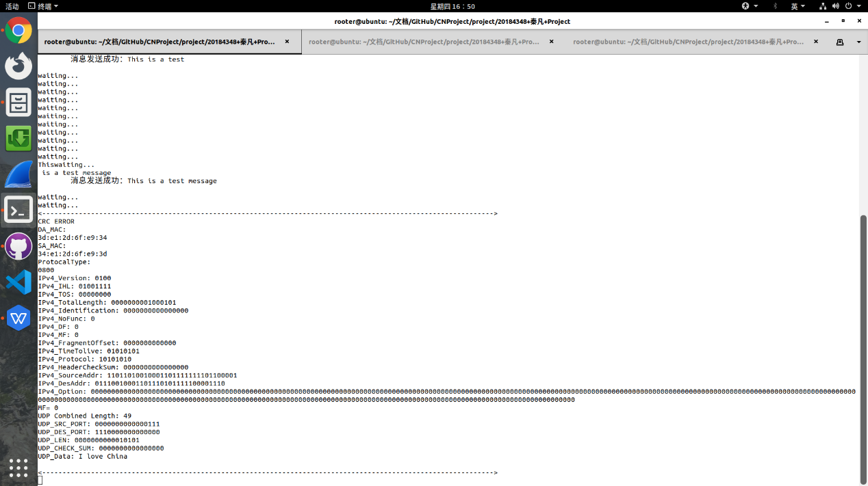

**2. 发送长信息，需要进行分片处理**

（1）发送端

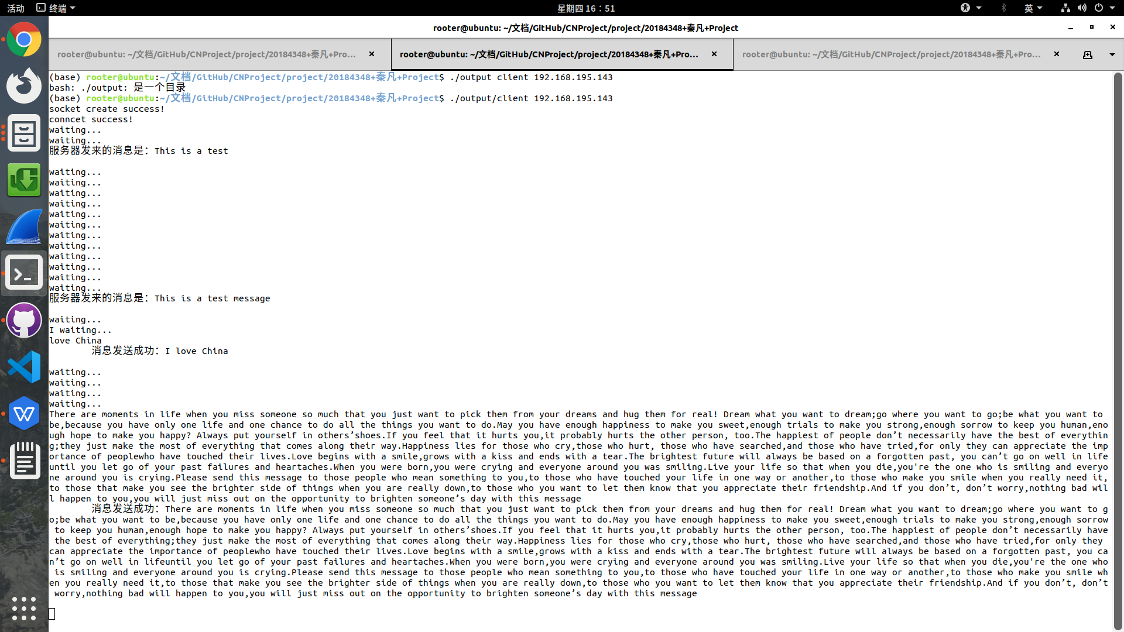

（2）接收端

a.第一个分片

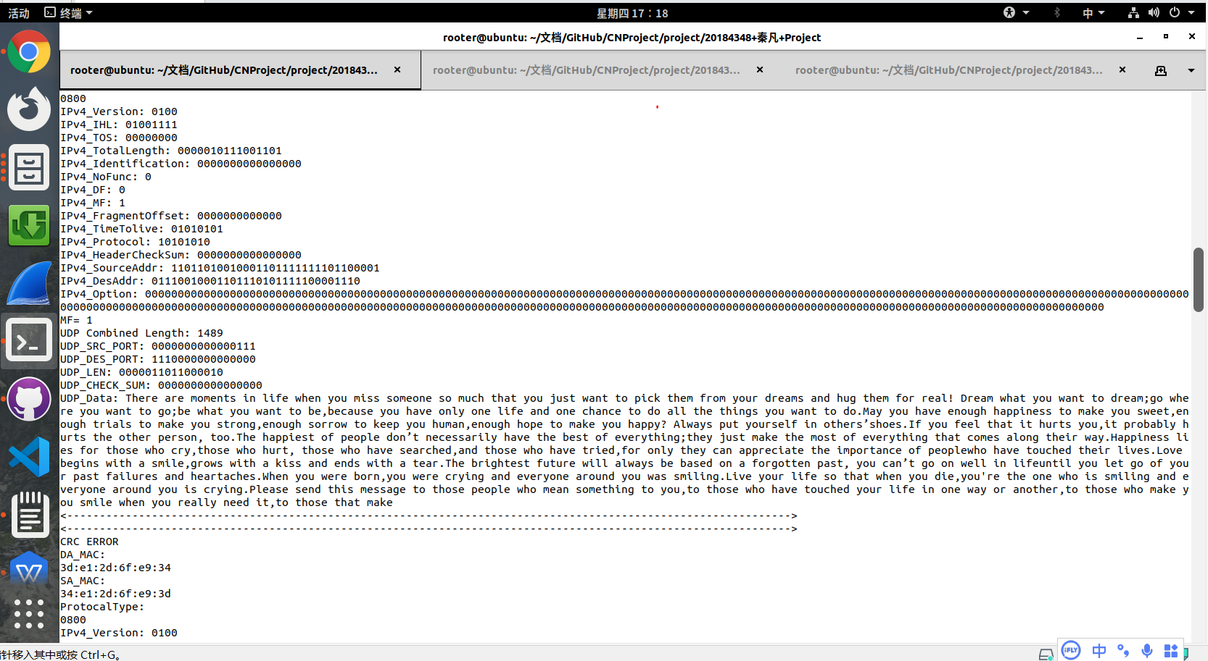

b.第二个分片

